FUNDAMENTOS

Señor Presidente:
Por el presente proyecto se propone la creación de un Área Provincial Natural Protegida en el área de influencia de la cuenca del arroyo Perucho Verna y sus cursos tributarios, situada en el Departamento Colon de nuestra provincia, de conformidad a lo previsto en el marco regulatorio de la Ley Provincial Nº 10.479.
El Arroyo Perucho Verna, pertenece a la cuenca de aportes menores al Río Uruguay, nace en la zona rural de Villa Elisa y recibe aportes pluviales de su propia cuenca en todo su recorrido hasta llegar a su desembocadura, su sentido de escorrentía es oeste-este, su cauce principal posee una longitud aproximada de 28 km, su ancho varía de entre los 5m en su parte superior, unos 40 m en su zona media y en su parte más ancha llega a medir unos 120 m aproximadamente.
Los aportes recibidos en su trayecto pertenecen a escorrentías superficiales de suelos bajo sistemas productivos agrícolas, ganaderos, avícolas y forestales, además, en el tramo final previo a su desembocadura, recibe los pluviales, cloacales y efluentes de industrias de las localidades de San José, El Brillante, Colorado, Barrio San Bernardo, Proveeduría y Liebig.
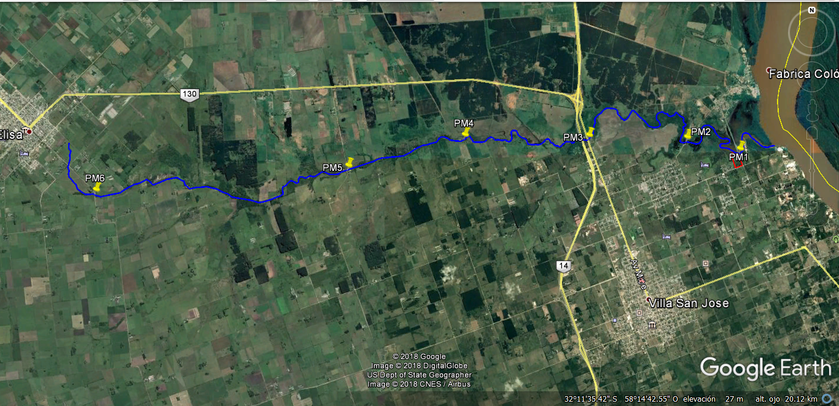
Como se observa el curso recibe un impacto proveniente de las actividades relacionadas con el campo en su cuenca alta y media, mientras que en el último tramo, cuenca baja, está recibiendo el impacto directo de industrias y la población a través de residuos líquidos principalmente.
Si bien toda la cuenca posee un impacto por la presencia de pobladores y productores, existen zonas cercanas a las márgenes propias del valle de inundación del arroyo que mantienen su vegetación autóctona y la selva en galería, lo que se convierte en un sitio de resguardo para las aves y la fauna silvestre en general.
Este hábitat funciona como corredores biológicos naturales comunicando diferentes sitios de similares características que hacen a la preservación de estos valiosos ecosistemas que están siendo desplazados por el desarrollo urbano.
Si bien el predio donde se desarrollan las actividades de reserva perteneciente a la escuela parece ser pequeño, y se encuentra directamente impactado por el terraplén de la ruta de acceso a Liebig desde Colón, y la presencia de flora no autóctona, cuenta con una gran importancia para el cuidado de algunas especies que aún transitan la zona y que pueden usarlo como refugio, o punto estratégico para el descanso ocasional.
El presente proyecto de ley de declaración de Área Natural Provincial Protegida, tiene como objetivo principal mejorar la calidad ambiental de la cuenca del arroyo Perucho Verna bajo un abordaje de protección integral, proteger el área natural del impacto ambiental actual y futuro, y potenciar los servicios ambientales que presta su ecosistema.
En cuanto a los objetivos específicos y de conformidad al artículo 4º de la Ley Provincial 10.479, el proyecto propone integrar la conservación, el uso sostenible y el manejo del área protegida en el desarrollo de políticas socioculturales, económicas y ambientales, y el pleno disfrute de los bienes y servicios que brinden a la sociedad.

La protección de áreas cercanas a los centros urbanos, es de vital importancia para que los habitantes disfruten de una recreación en convivencia con una naturaleza, lo mejor conservada posible y contar con marcos naturales en los que desarrollar programas y acciones de educación ambiental.
En especial es objetivo del proyecto la búsqueda constante de modelos y técnicas para el desarrollo sustentable de la región, para la protección y conservación del patrimonio natural y cultural.
Debemos trabajar y gestionar fondos suficientes para dotar el área de la infraestructura, equipamiento y recursos humanos necesarios, que permitan la investigación científica de los ecosistemas y sus componentes, el desarrollo de actividades educativas y la implementación del sistema de control y vigilancia.
Es también un objetivo central trabajar articuladamente con instituciones, organizaciones no gubernamentales, establecimientos educativos de todos los niveles, municipios y comunas, para promover los valores y principios de la conservación de la naturaleza y respeto de las áreas naturales protegidas. Al respecto, se deben aunar esfuerzos para lograr la participación de la sociedad civil en la administración de servicios en las áreas protegidas.
Es propósito del proyecto promover el desarrollo del turismo ecológico que además de resultar una actividad recreativa, constituye una forma de desarrollo económico local de bajo impacto ambiental.
Teniendo especialmente en cuenta la historia regional e idiosincrasia local, es un objetivo primordial para ese proyecto recuperar la memoria colectiva respecto al paisaje originario como un componente fundamental en la construcción de la identidad local y regional;
La cuenca del arroyo Perucho Verna tiene gran importancia como corredor biológico y humedal. La densidad de población actual, el crecimiento urbano y demográfico y el alto nivel de impacto ambiental que estas cuestiones generan sobre el curso de agua y zona de influencia, fundamentan la necesidad de regular el uso del área y sus recursos naturales que representan un verdadero pulmón para una vasta zona que comprende tres localidades del departamento.
Otra cuestión que hace a los fundamentos de la creación de éste sistema de protección se relaciona con las acciones y reclamos que viene sosteniendo la comunidad que marcan una profunda preocupación por el cuidado responsable del ambiente en que viven y se relacionan.
Al respecto, los alumnos de la Escuela Secundaria Nº 10 “Juan Bautista Alberdi” del barrio “El Colorado” ciudad de San José, han desarrollado un importante trabajo de investigación en parte del área comprometida, en el sector del curso de agua próximo al establecimiento. Como parte de este trabajo, los alumnos han presentado un interesante proyecto de ley en la reciente sesión anual del Senado Juvenil, por el cual se plantea un marco provincial de protección efectiva.
Respecto a otros niveles de protección, la ciudad de San José cuenta con la Ordenanza 29/2017 de creación de la Reserva Ecológica Educativa “Los Teros” como Parque Natural Municipal en el área comprendida entre las partidas municipales N° 7506 y 7499.
Este parque natural municipal se ubica en la zona norte del barrio “El Colorado”, en el límite natural entre las localidades de San José y Liebig. Es parte fundamental del humedal que pertenece a Liebig que ha sido reconocido como “sitio Ramsar” y su protección se funda en la necesidad de contribuir al desarrollo sostenible de nuestro hábitat, protegiendo su flora y su fauna.
Por las consideraciones y fundamentos expuestos, con el propósito de ampliar el sistema de protección de área naturales de gran valor para todos los entrerrianos, solicito de los señores Senadores se sirvan acompañar con su voto el presente proyecto de incorporación de la Cuenca del Perucho Verna al sistema de Áreas Provinciales Naturales Protegidas.

LA LEGISLATURA DE LA PROVINCIA DE ENTRE RÍOS

SANCIONA CON FUERZA DE LEY:

Artículo 1°.- Declárase “Área Natural Protegida” la cuenca hídrica del Arroyo Perucho Verna y sus cursos tributarios ubicada en el departamento Colón, territorio de la Provincia de Entre Ríos, incorporándose al Sistema Provincial de Áreas Naturales Protegidas conforme lo normado en el artículo 26º de la Ley Provincial Nº 10.479 y Artículo 3 Ley 25.688.
Artículo 2°.- La cuenca hídrica se extiende desde su naciente hasta la desembocadura del Rio Uruguay y comprende una zona de amortiguación de treinta y cinco (35) metros a ambas márgenes del curso de agua, respetando los niveles de crecida.
Artículo 3°.- Sin perjuicio de las restricciones propias de la clasificación del área natural que se protege, se prohíbe la instalación de industrias, la caza, la pesca y toda otra actividad extractiva en zona de amortiguación.
Artículo 4°.- Declárese al territorio de Humedales identificado en el Artículo anterior precedente de Interés Provincial, Cultural, Ambiental y Científico y consecuentemente sujeto a las normas correspondientes de la Ley Provincial Nº 10.479.
Artículo 5°.- Clasifíquese al Área Natural declarada en el Artículo 1º dentro de la modalidad de manejo “Reserva de Uso Múltiple”, de conformidad a lo dispuesto en los Artículos 8º, inc. d) y 26º de la Ley Nº 10.479, la que se denominará “Reserva Arroyo Perucho Verna”.
Artículo 6°.- Prohíbase la locación o venta de las tierras del dominio público de la Provincia de Entre Ríos en el territorio demarcado en el Artículo 1º, las que se deberán destinar al cumplimiento de la finalidad de la presente Ley.
Artículo 7°.- Invítese a las Municipalidades cuyos ejidos se encuentren comprendidos en la presente norma y su decreto reglamentario, a adherir a la misma dictando las Ordenanzas pertinentes.
Artículo 8°.- El Órgano de Aplicación y la Administración de la Reserva, deberán prestar particular atención al cumplimiento de las normas contenidas en el Capítulo XI de la Ley Nº 10.479 en todo lo referente al establecimiento de planes de manejo y medidas de ordenamiento territorial tendientes a un desarrollo sustentable del área protegida.
Artículo 9°.- El Poder Ejecutivo de la Provincia iniciará los trámites pertinentes al efecto de que se declare al área señalada Reserva de Biosfera en el marco de UNESCO, con la finalidad de obtener el reconocimiento nacional e internacional del área declarada en el Artículo 1º de la presente Ley, tomando directa intervención el órgano competente de la Secretaría de Ambiente y Desarrollo Sustentable del Ministerio de Salud y Ambiente de la Nación.
Artículo 10°.- El Poder Ejecutivo de la Provincia reglamentará la presente Ley dentro del plazo de noventa (90) días de su promulgación, debiendo realizar la delimitación del territorio declarado en el Artículo 1º con la intervención coordinada e integrada de las áreas responsables de Catastro, y de Políticas Hídricas y Ambiental de la Provincia, en el marco de las Leyes Nacionales Nº 25.675 y Nº 25.688 y Provinciales Áreas Protegidas Nº 10.479; Agua Nº 9.172 y Decreto Reglamentario Nº 7.547/99; Línea de Ribera y Zonificación Nº 9.008.
Artículo 11°.- Comuníquese la presente a la Unión para la Conservación de la Naturaleza (UICN); UNESCO, Comité Argentino de UICN; Programa MAB (Reserva de Biosfera); Comité Ramsar de Argentina, Secretaría Nacional de Ambiente y Desarrollo Sustentable y Ministerio de Relaciones Exteriores, Comercio Exterior y Culto de la Nación.
Artículo 12°.- De forma.

